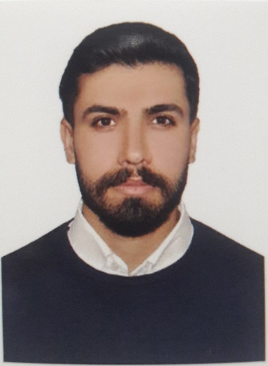
دفاعيه دکتری در دانشکده شيمی

آقای ادریس جمشیدی دانشجوی دکتری شيمی، در تاريخ 15/12/1403 از رساله دکتری خود تحت عنوان" سنتز و شناسايي نانوساختار سوپرامولكول از هيدروكسيد لايه اي پايه كبالت و ايتريم و بررسي كاربرد آن در زمينه ذخيره انرژي" با راهنمايی خانم دكتر فرانک منطقی دفاع خواهدکرد.
استاد راهنمای اول: خانم دکتر فرانک منطقی
هيات داوران: خانم دکتر آزاده تجردی، خانم دکتر شهرزاد جوانشیر، آقای دکتر علیرضا محجوب، آقای دکتر رسول عبدالله میرزایی
اين جلسه ساعت 11:00 روز 15/12/1403 در آمفی تاتر دانشکده مواد برگزار خواهد شد.

چکيده : در این پژوهش، هیدروکسیدهای لایه‌ای دو فلزی، سه فلزی و چهار فلزی پایه کبالت و ایتریوم با هدف بهبود عملکرد ابرخازنی سنتز و بررسی شدند. نتایج الکتروشیمیایی نشان داد که افزایش تعداد فلزات در ساختار هیدروکسیدهای لایه‌ای موجب بهبود ظرفیت ویژه، رسانایی الکتریکی و پایداری سیکلی آن‌ها می‌شود. در مقایسه نمونه‌ها، هیدروکسید لایه‌ای چهار فلزی بالاترین عملکرد را از خود نشان داد که این امر به دلیل هم‌افزایی بین فلزات و افزایش تعداد مراکز فعال در ساختار آن است. در مرحله بعد، به‌منظور ارتقای بیشتر خواص الکتروشیمیایی، هیدروکسید لایه‌ای چهار فلزی با یک لینکر سوپرامولکولی به نام CPTMS و چارچوب فلز-آلی ZIF-67 کامپوزیت شد. ترکیب این ساختار منجر به بهبود خواص سطحی، افزایش تعداد سایت‌های فعال و تسهیل انتقال الکترون و یون گردید. بررسی عملکرد ابرخازنی این کامپوزیت در مقایسه با اجزای تشکیل‌دهنده آن نشان داد که هم‌افزایی بین ZIF-67 و هیدروکسید لایه‌ای، منجر به افزایش ظرفیت ویژه، نرخ پاسخ سریع‌تر و بهبود پایداری سیکلی شده است. نتایج این پژوهش نشان‌دهنده پتانسیل بالای این مواد در توسعه ابرخازن‌های با کارایی بالا برای ذخیره‌سازی انرژی پایدار و پیشرفته است.
واژه‌هاي كليدي: هیدروکسید لایه دوگانه؛چارچوب فلز آلی؛ ذخیره‌ساز انرژی؛ ابرخازن

